Política 400 – Política de almuerzo variable
Estándar: NO ACTIVA
Sistema: NO
Configurable: SI
Proceso que la utiliza: HORARIO CUMPLIDO (PRC30)

Trabaja en base a las anormalidades de ausencia parcial y genera las justificaciones por almuerzo de acuerdo a la configuración de los parámetros de la política.
Esta política posee 3 formas distintas de realizar la búsqueda:
- Estándar Anterior. Esta versión es antigua y ya no se utilizará. Se dejó por cuestiones de compatibilidad con versiones anteriores del proceso.
- Almuerzo + Exceso (Custom Andreani). Genera Justificaciones para almuerzo por la cantidad de minutos configurados y exceso de almuerzo por la diferencia entre el total de minutos del rango configurado y los minutos de almuerzo.
- Almuerzo + posible Exceso. Genera Justificaciones para almuerzo por la cantidad de minutos configurados y si se configura el tipo de hora 2 ➔ genera también justificación por exceso de almuerzo por la diferencia entre el total de minutos del rango configurado y los minutos de almuerzo.
- Lunch Sykes. Si los minutos de lunch teóricos <= 30 solo se genera el tiempo de lunch que exceda los minutos de lunch teóricos como hora de exceso. Si los minutos de lunch teóricos > 30 se genera el tiempo de lunch efectivo completo como tipo de hora de exceso de lunch. Las hs de lunch no son generadas solo se genera el exceso.

Los parámetros que se deben configurar en esta política son los siguientes:
- Versión: Determina cual es la forma en que se generaran las justificaciones.
- Suma X horas: Es la hora desde del rango horario permitido para almuerzo.
- Resta X horas: Es la hora hasta del rango horario permitido para almuerzo.
- Tipo de Hora: Es el tipo de hora de Almuerzo.
- Tipo de Hora 2: Es el tipo de hora de Exceso de Almuerzo.
- Minutos: Es la cantidad de minutos de permiso para almorzar dentro del rengo.
Se setean las variables st_opción, st_VentSal y st_VentEnt, st_TipoHora1, st_TipoHora2 y st_Minutos.

Configuración
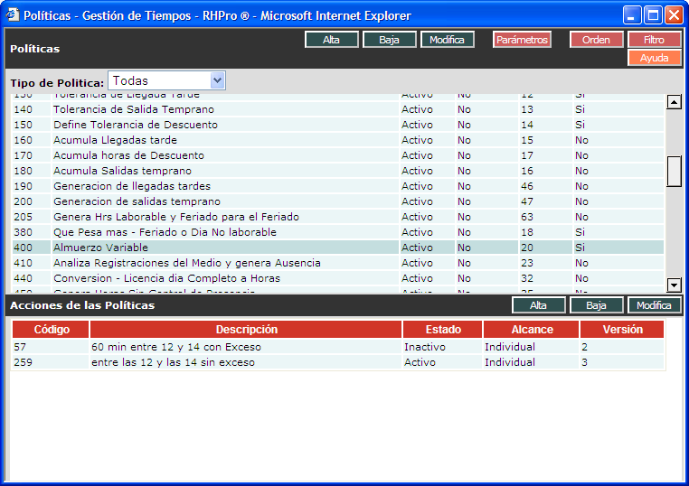
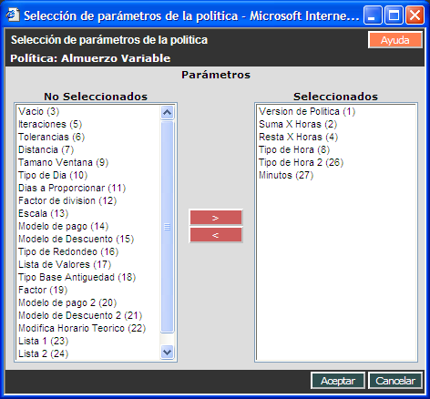

La política 400 analiza la franja en la que se desea permitir el almuerzo
Ej de 12:00 a 14:00
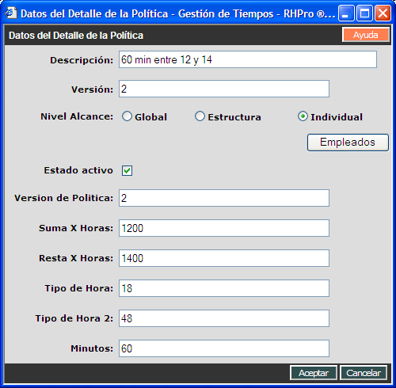

➔ Automáticamente generará:
  - Una justificación de Tipo de Hora de almuerzo por la cantidad de minutos configurados

El tipo de hora a generar será el correspondiente al configurado en el turno contra el tipo de hora interna configurado en la política.
Ej.
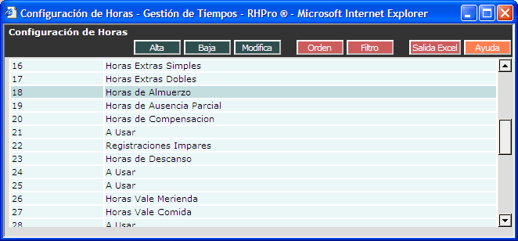

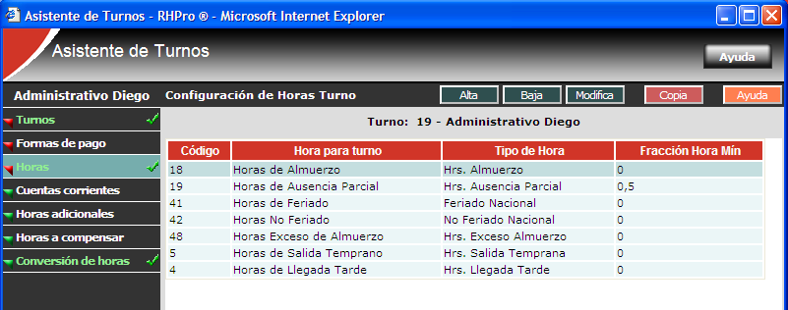

Si el tipo de hora no estuviese configurado en el turno no se generará ninguna justificación.

2) Una justificación de Tipo de Hora 2 de Exceso de almuerzo por la diferencia entre la cantidad de horas del rango y la cantidad de horas de la
Justificación anterior.

El tipo de hora a generar será el correspondiente al configurado en el turno contra el tipo de hora interna configurado en la política.
Ej.
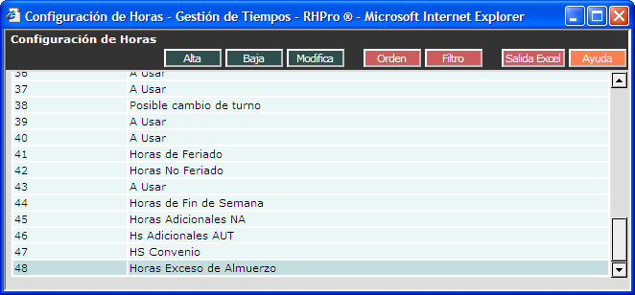

Observación
Según la versión de política utilizada, si este parámetro no estuviese configurado ➔ esta ultima justificación no se generaría. La única versión en la cual es obligatorio es en la versión 2.

Además se deben crear tipos de novedades para Almuerzo y para exceso de almuerzo
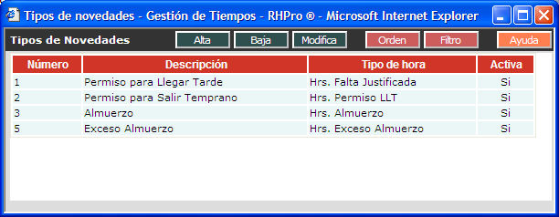

Y la condición de anormalidad 12
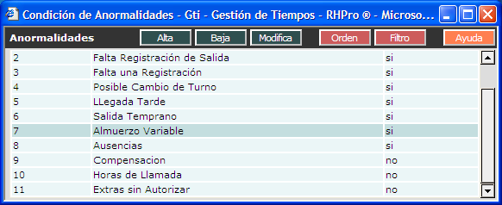

SET IDENTITY_INSERT gti_anormalidad ON
GO
INSERT INTO gti_anormalidad (normnro, normdesabr,normdesext, normsis)
VALUES (12,'Almuerzo Variable','Almuerzo Variable',-1)
GO
SET IDENTITY_INSERT gti_anormalidad OFF
GO

Casos de Prueba
- Se toma el descanso dentro del rango definido para el almuerzo
-----[--------------------------------------]------------ Rango de almuerzo
---------(-----------------)----------------------------- Ausencia Parcial

a) se tomó menos de lo permitido
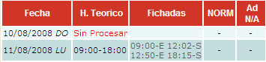
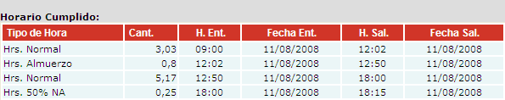

b) se toma mas de lo permitido
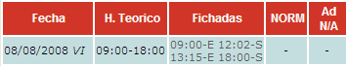
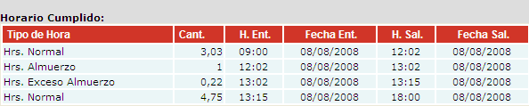

- Se toma el descanso dentro y fuera del rango definido para el almuerzo
---------------[----------------------------]------------ Rango de almuerzo
---------(-----------------)----------------------------- Ausencia Parcial

a) se tomó menos de lo permitido
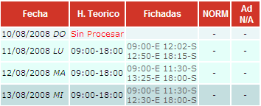
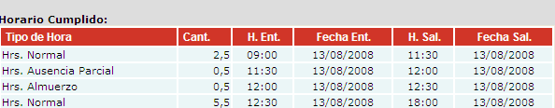

b) se toma mas de lo permitido
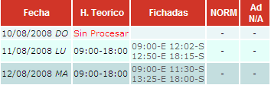
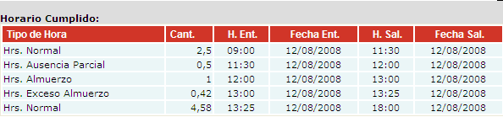

- Se toma el descanso dentro y fuera del rango definido para el almuerzo
-----[--------------------------------------]------------ Rango de almuerzo
-----------------------------------(---------------)----- Ausencia Parcial

a) se tomó menos de lo permitido
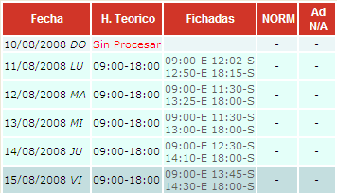
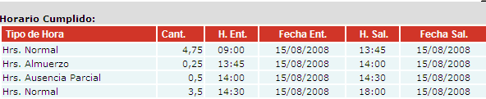

b) se toma mas de lo permitido
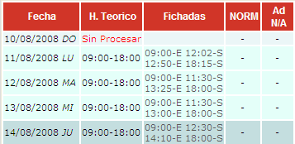
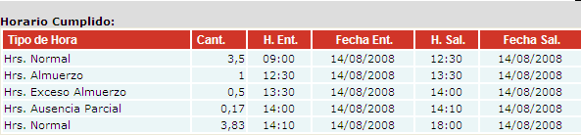

- Se toma el descanso dentro y fuera del rango definido para el almuerzo
----------------[--------------------------]------------ Rango de almuerzo
---------(--------------------------------------)-------- Ausencia Parcial

Siempre se toma mas de lo permitido
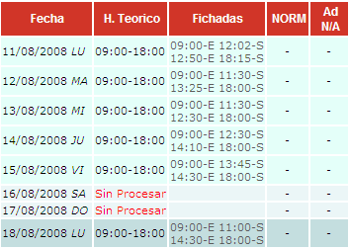
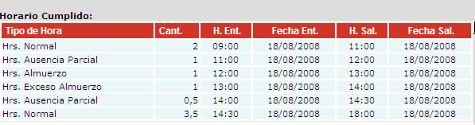

- Se toma el descanso fuera del rango definido para el almuerzo
------------------[---------------------]---------------- Rango de almuerzo
---(-----------)----------------------------------------- Ausencia Parcial

No importa si se tomó menos o mas de lo permitido, siempre esta fuera de rengo y no debe justificar nada
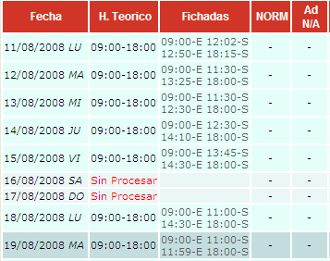
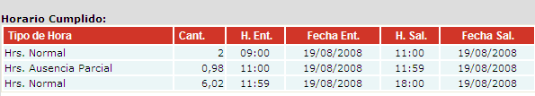

- Se toma el descanso fuera del rango definido para el almuerzo
-----------[---------------------]------------------------ Rango de almuerzo
---------------------------------------(-----------)------ Ausencia Parcial

No importa si se tomó menos o mas de lo permitido, siempre esta fuera de rengo y no debe justificar nada
